Лабораторная работа 1 «Принципы электросбережения»
по курсу «Электроснабжение в промышленности»
Тема: «Оборудование и технологии энергосбережения»
Цели и задачи работы: провести обучающий физический эксперимент по исследованию принципов электросбережения.

1. Порядок запуска виртуальной лабораторной работы (ВЛР)
- Получите доступ к виртуальному рабочему столу. Инструкция по доступу прилагается к заданию в курсе.
- Откройте на виртуальном рабочем столе папку «Лабораторные работы», выберите папку «ЕМАКЕТ», в ней запустите двойным щелчком программу eLabsClient.
- В правой части экрана вы можете ознакомиться с руководством пользователя по интерфейсу программы.
- В левой части экрана в списке доступных продуктов нажмите на блок «Электроснабжение промышленных и гражданских зданий», чтобы развернуть список и кликните по названию работы «Принципы электросбережения» для запуска. В появившемся окне нажмите кнопку «Запустить».
- Подведите курсор к правому верхнему углу экрана – появится пиктограмма листка бумаги. Это методическое пособие к лабораторной работе. Щелкните по ней, чтобы развернуть и ознакомиться.

Второй щелчок по этой пиктограмме свернет методическое пособие.

2. Управление ВЛР
В виртуальной лаборатории используются стандартные средства управления:
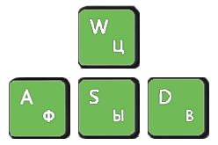 | Клавиши клавиатуры:  «W» – перемещение вперед;  «S» – перемещение назад;  «A» – перемещение влево;  «D» – перемещение вправо.
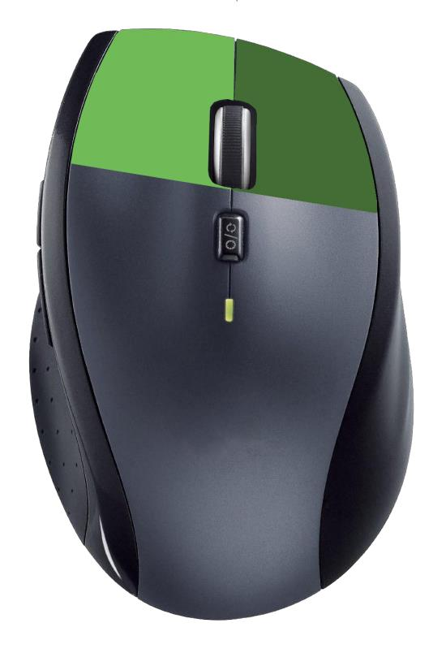 | Правая клавиша мыши  Для изменения направления взгляда (поворота головы) используется перемещение манипулятора мышь с нажатой правой клавишей.  Левая клавиша мыши  Для нажатия на объект, его перемещения, поворота и т. д. используется нажатие левой клавиши.  Для перемещения или вращения объекта необходимо выполнить нажатие на объекте левой клавишей и произвести перемещение манипулятора, не отпуская клавишу.

3. Лабораторное оборудование
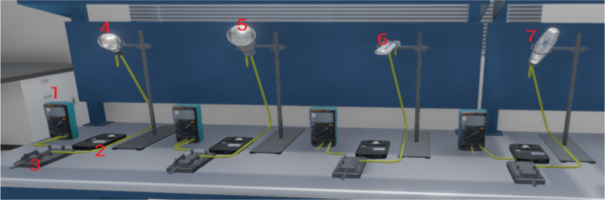
Рис. 1. Лабораторное оборудование: 1 – амперметр; 2 – люксметр;
3 – выключатель; 4 – лампа накаливания 60 Вт 700 Лм; 5 – светодиодная лампа 10 Вт 700 Лм; 6 – люминесцентная лампа 16 Вт 700 Лм;
7 – газоразрядная лампа (дуговая ртутная металлогалогенная лампа) – 16 Вт 700 Лм
4. Порядок выполнения работы
- Изучить краткие теоретические сведения, представленные в методическом пособии к лабораторной работе.
- Включить лампу 4 при помощи рубильника 3 (выполнить нажатие на рубильник).
- Зафиксировать силу тока, отображаемую мультиметром 1, рассчитать потребляемую мощность (I ∙ U, U = 220 В).
- Зафиксировать показания люксметра 2 (люксметр настроен на «0» по основному освещению).
- Выключить лампу.
- Выполнить действия 2–5 для всех видов ламп.
- Отчет по проделанной работе
- Схема установки и используемое оборудование.
- Фиксируемые данные.

№ лампы, название | Световой поток, Лм | Показания амперметра, А | Потребляемая мощность, Вт

Выводы:
Сформулируйте выводы по проделанной работе согласно цели и поставленным задачам.
Ответьте на контрольные вопросы.
1. Что такое электросбережение?
2. Что такое лампа накаливания?
3. Что такое светодиодная лампа?
4. Что такое люминесцентная лампа?
5. Что такое дуговая ртутная металлогалогенная лампа?
6. Что такое люмен?
7. Что такое потребляемая мощность?
8. Что такое сила тока?
9. Что такое напряжение?
10. Что такое КПД?

Лабораторная работа 2 «Тепловые электростанции»
по курсу «Электроснабжение в промышленности»
Тема: «Оборудование и технологии энергосбережения»
Цели и задачи работы: провести обучающий физический эксперимент по изучению тепловых электростанций.

1. Порядок запуска виртуальной лабораторной работы (ВЛР)
1. Получите доступ к виртуальному рабочему столу. Инструкция по доступу прилагается к заданию в курсе.
2. Откройте на виртуальном рабочем столе папку «Лабораторные работы», выберите папку «ЕМАКЕТ», в ней запустите двойным щелчком программу eLabsClient.
3. В правой части экрана вы можете ознакомиться с руководством пользователя по интерфейсу программы.
4. В левой части экрана в списке доступных продуктов нажмите на блок «Альтернативные, возобновляемые и традиционные источники энергии», чтобы развернуть список, и кликните по названию работы «Тепловые электростанции» для запуска. В появившемся окне нажмите кнопку «Запустить».
5. Подведите курсор к правому верхнему углу экрана – появится пиктограмма листка бумаги. Это методическое пособие к лабораторной работе. Щелкните по ней, чтобы развернуть и ознакомиться.
Второй щелчок по этой пиктограмме свернет методическое пособие.

2. Управление ВЛР
В виртуальной лаборатории используются стандартные средства управления:
Клавиши клавиатуры:
«W» – перемещение вперед;
«S» – перемещение назад;
«A» – перемещение влево;
«D» – перемещение вправо.
Правая клавиша мыши
Для изменения направления взгляда (поворота головы) используется перемещение манипулятора мышь с нажатой правой клавишей.
Левая клавиша мыши
Для нажатия на объект, его перемещения, поворота и т. д. используется нажатие левой клавиши.
Для перемещения или вращения объекта необходимо выполнить нажатие на объекте левой клавишей и произвести перемещение манипулятора, не отпуская клавишу.

3. Лабораторное оборудование
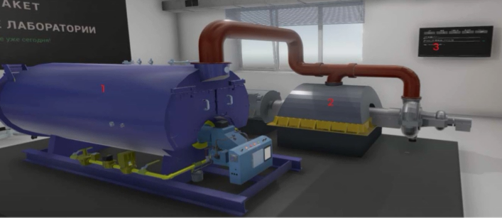Рис. 1. Лабораторное оборудование: 1 – генератор пара;
2 – турбина с генератором; 3 – пульт управления генератором пара
4. Порядок выполнения работы
- Изучите краткие теоретические сведения, представленные в методическом пособии к лабораторной работе.
- Изучите оборудование, представленное на стенде.
- При помощи слайдера на панели управления 3 установите количество теплоты сгорания природного газа (кДж/м³), например 32000.
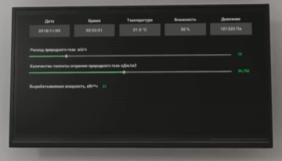
- При помощи слайдера на панели управления 3 установите минимальный расход природного газа $(м^{3}$/ч).
- Зафиксируйте в отчет вырабатываемую мощность (кВт ∙ ч) (определяется на панели управления 3).
- Увеличивая расход газа на 1 $м^{3}$/ч до максимального значения, фиксируйте значение вырабатываемой мощности.
- Определите КПД установки в целом, зная выбранную ранее теплоту сгорания природного газа.
5. Отчет по проделанной работе
- Схема установки и используемое оборудование.
- Теплота сгорания природного газа (кДж/$м^{3}$).
- Результаты измерений.
Расход газа (м³/ч) | Вырабатываемая мощность (кВт∙ч) | Теплота сгорания природного газа (кДж/м³)
- Расчетное КПД (%) установки.
Выводы:
Сформулируйте выводы по проделанной работе согласно цели и поставленным задачам.
Ответьте на контрольные вопросы:
- Что такое ТЭЦ?
- Что такое турбина?
- Что такое генератор?
- Что такое котел?
- Что такое напряжение?
- Что такое сила тока?
- Что такое мощность?
- Что такое сверхток?
- Что такое фаза?
- Что такое пар?

